Manualidad

Enseñanza:

Cada niño tendrá una caja para guardar los “tesoros” de Dios.

Material:

Tarjetas usadas que serán recicladas
Una regla
Un lápiz
Tijeras
Colores o marcadores para decorar

DESARROLLO:

- Primero empiece con la tarjeta.
- Rómpelo a la mitad
- Usando su regla marque un "X" en la tarjeta que se une a la mitad de la tarjeta (vea diagrama).

- Doble los cuatro lados sobre el medio de la cruz que dibujaste (vea diagrama)
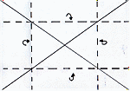
- Corte las líneas resaltadas en el diagrama.
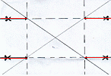
- Doble donde acaba de cortar y con el pegamento pegue todas las piezas formando una caja.
- Para crear la tapa, haga lo mismo solo que el doblado del numero 4 debe ser un poco mayor para poder ir alrededor de la caja.

Variación:

Si tiene tiempo extra incluido está incluido ejemplos de tesoros que los niños pueden poner en su caja.
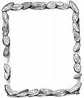
“¿Por qué me buscaban? ¿No sabían que tengo que estar en la casa de mi Padre?”

Lucas 2:49
(Nueva Versión Internacional)
“¿Por qué me buscaban? ¿No sabían que tengo que estar en la casa de mi Padre?”

Lucas 2:49
(Nueva Versión Internacional)

C
A
P
A
C
A
P
A

